摘要：湖南省湘潭市重点污染源自动监控系统（V3.2）出现一般工业企业和污水处理厂模块混乱问题

问题描述：所有的企业在一般工业企业和污水处理厂模块下均显示出来了（共三页）

截图如下：

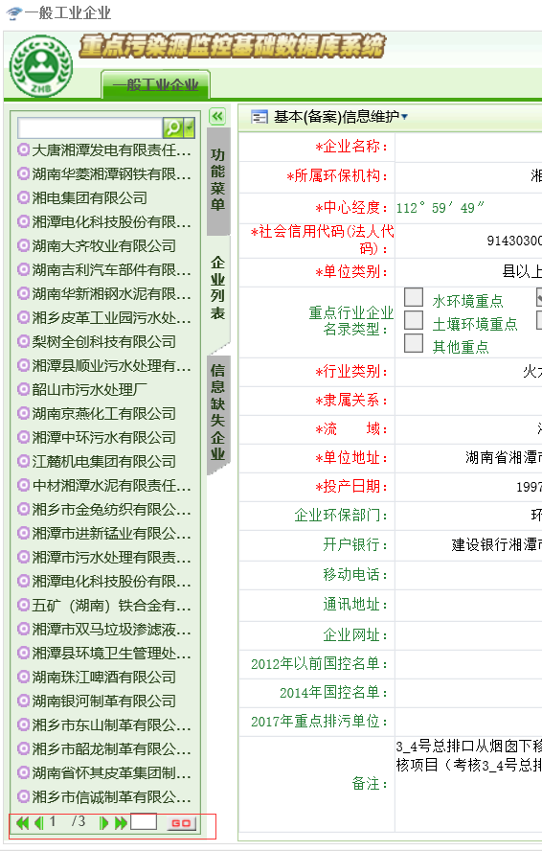

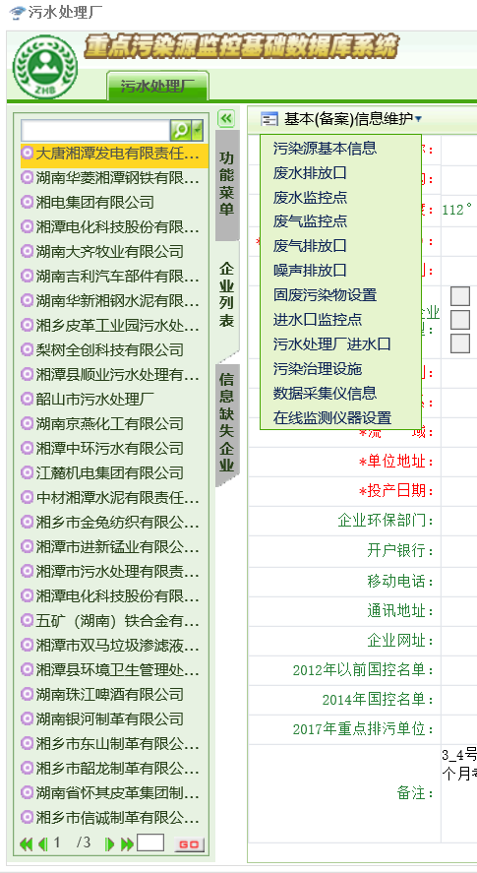

比如：大唐湘潭发电有限责任公司，属于一般工业企业，但在污水处理厂模块也显示出来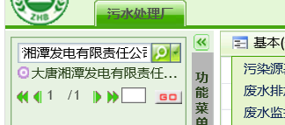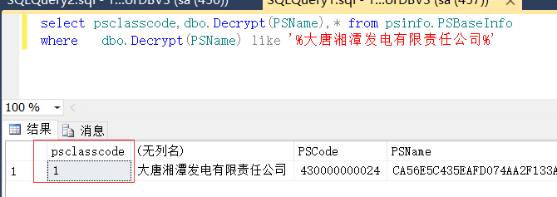

比如：韶山市污水处理厂，是污水处理厂，但在一般工业企业模块中也显示了

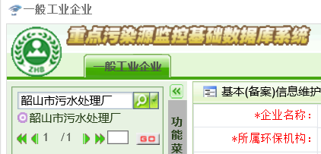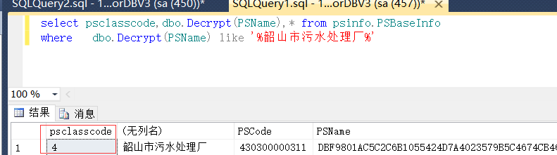

网址：<http://10.43.48.5:8080/jointframe/app/AppMain!index.page>

登录名：xtjointsky

密码：316800

|  |  |  |  |
| --- | --- | --- | --- |
| 10.43.48.5:28868 | 应用服务器 | administrator | Xthbj@#*8080***1431 |
| 10.43.48.3:28868 | 数据库服务器 | administrator | Xthbj@#*8080***1431 |
| 10.43.48.9:28868 | 交换服务器 | administrator | Xthbj@#*8080***1431 |
| 10.43.48.5:28868 | 通讯服务器 | administrator | Xthbj@#*8080***1431 |

sa 123.com